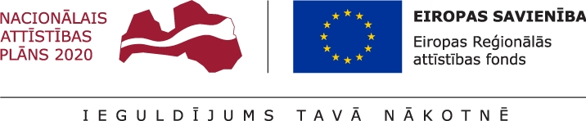

Eiropas Reģionālās attīstības fonda projekta Nr. 2.2.1.1/19/I/004

„Invaliditātes ekspertīzes pakalpojumu kvalitātes uzlabošana” īstenošanas progress

Veselības un darbspēju ekspertīzes ārstu valsts Komisija (turpmāk – Komisija) īsteno Eiropas Reģionālās attīstības fonda projektu Nr.2.2.1.1/19/I/004 „Invaliditātes ekspertīzes pakalpojumu kvalitātes uzlabošana” (turpmāk – projekts), kura ietvaros tiek pilnveidota Invaliditātes informatīvā sistēma (turpmāk – sistēma) un optimizēti Komisijas procesi.
Pārskata periodā tika saskaņotas prasības sistēmas programmatūras izstrādes noslēdzošajam 5.laidienam un uzsākts 21.sprints, kurā izstrādāta sistēmas integrācija ar Latvijas Valsts radio un televīzijas centra e-identitātes un e-parakstīšanās platformu, lai nodrošinātu Komisijas lēmumu elektronisku parakstīšanu, kā arī izstrādāta sistēmas funkcionalitāte personas datu izmaiņu pārvaldībai, ja tiek mainīta personas identitāte.
Projekta darbības “Invaliditātes informatīvās sistēmas elektroniski sniegto pakalpojumu pilnveidošana un ieviešana klientu apkalpošanas portālā” ietvaros turpināts darbs pie Komisijas e-pakalpojumu Nr.62 “Iesniegums VDEĀVK par invaliditātes ekspertīzes veikšanu”, Nr.63 “Iesniegums invaliditātes ekspertīzes lēmuma apstrīdēšanai” un Nr.176 “Atkārtota invaliditātes apliecības izsniegšana” pilnveidošanas, definējot prasības minēto e-pakalpojumu izstrādei portāla Latvija.lv jaunajā ietvarā.
Gatavojoties sistēmas ieviešanai produktīvajā darbībā, aktualizēts sistēmas ieviešanas plāns, veikta sistēmas drošības auditā atklāto un novērsto kļūdu pārtestēšana, kā arī risinātas sistēmas datu kvalitātes problēmas. Tāpat pārskata periodā notikusi sadarbība ar Pilsonības un migrācijas lietu pārvaldi par Komisijas funkciju veikšanai nepieciešamo personas datu izgūšanu un datu izmaiņu aktualizēšanu, kā arī notikusi sadarbība ar Valsts ieņēmuma dienestu par invaliditātes datu apmaiņu.
Ņemot vērā, ka projekta īstenošanas laikā veikti grozījumi saistošajos normatīvajos aktos, kas rada izmaiņas Komisijas procesos un uzliek pienākumu nodrošināt jaunus pakalpojumus, nepieciešams veikt sistēmas funkcionalitātes izstrādi, kas sākotnēji nebija plānota, līdz ar to projekta detalizētajā aprakstā sagatavoti grozījumi un saskaņoti ar Vides aizsardzības un reģionālās attīstības ministriju.

Sagatavoja:
Jūlija Sproģe
Projekta vadītāja
2022.gada 12.augustā

